|  |
| --- |
| http://www.becas.sep.gob.mx/images/logo.png  TECNOLÓGICO NACIONAL DE MÉXICO  Instituto Tecnológico de Chihuahua II |
| Onside |
| Programacion de menú al lado de la aplicacion |
|  |
|  |
| 19 de Octubre de 2016  Unidad II  José Eduardo Navarrete Alanis  No. Control 12550517  Aplicaciones web para dispositivos móviles |
|  |

Contenido

Introducción 3

Desarrollo 3

Paso 1.- 3

Paso 2.- 3

Paso 3.- 3

Paso 4.- 4

Paso 5.- 4

Paso 6.- 4

Paso 7.- 5

Conclusión. 6

# Introducción

Programaremos un menú al lado de la página en ionic, podremos ver desde como iniciar un nuevo proyecto aquí se descargará la carpeta desde un link de github, donde realizaremos la práctica, así como también partes de código con su correspondiente explicación, donde entenderemos a fondo la funcionalidad de este tipo de menu.

# Desarrollo

## Paso 1.-

Abrimos una terminal y tecleamos el siguiente comando.



## Paso 2.-

Creamos un proyecto con el siguiente comando, el cual nos creara un proyecto en blanco solo con los plugins necesarios para la posterior ejecución.

$ ionic start Onside blank

## Paso 3.-

Con un editor de texto (Brackets) abrimos la carpeta que contiene todos los archivos de nuestro proyecto anteriormente creado.

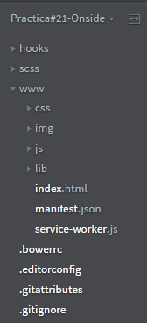

## Paso 4.-

Ingresaremos primero a nuestro index verificando que tengamos en orden todos nuestro scripts para correr nuestra aplicación y saber que funciona correctamente

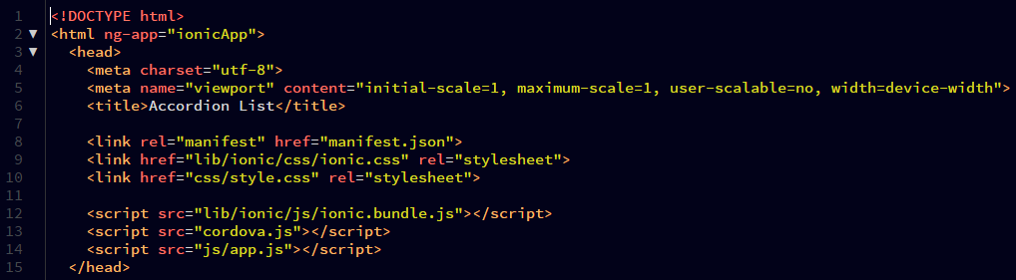

## Paso 5.-

En donde inicializamos el modulo, con el nombre de ionicApp, y también creamos el controlador llamándolo MainCtrl, en el cual contiene un toggleLeft.

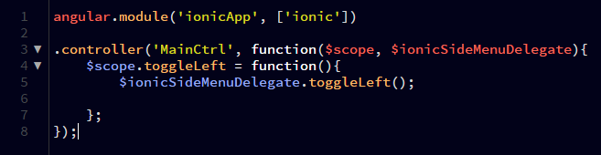

## Paso 6.-

Regresaremos a nuestro index para modificar nuestro body al cual le agregamos la equitea de como se llamara nuestro controlador en este caso lo llamaremos “MainCtrl”

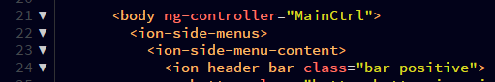

## Paso 7.-

Dentro de nuestro content tendremos todo lo demás aquí estará el contenido de la aplicación que solo contiene un “hola” dentro de un párrafo, así como también manda llamar al menú que está al lado izquierdo con el título de “Left Menu”. Y tenemos el contenido del menú a la izquierda.

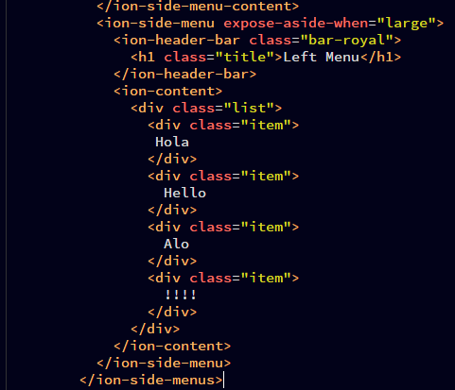

# Conclusión.

Pudimos crear un menú con opciones de nuestro lado izquierdo aunque lo podemos acomodar en cualquier parte que nosotros así lo deseemos de una manera dinámica y con un diseño agradable para el usuario

